普通话报名流程：
一、从梧州学院官网链接登陆教务系统
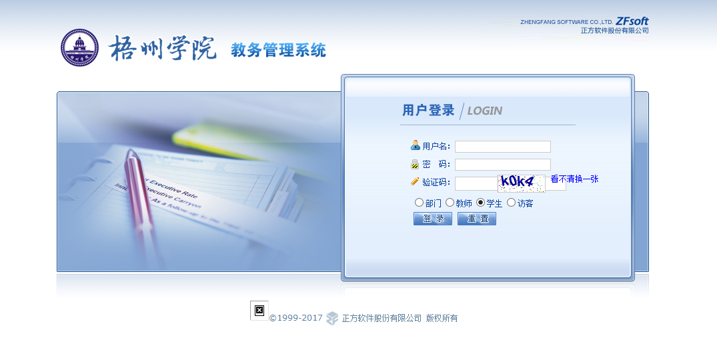

二、点击网页上方菜单“活动报名”
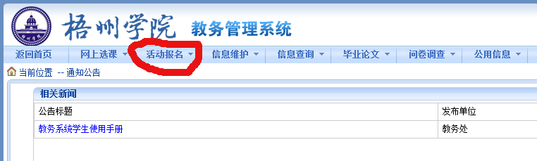

三、勾选“报名项目”，输入身份证号，然后点击“确定”（不需要上传照片）。
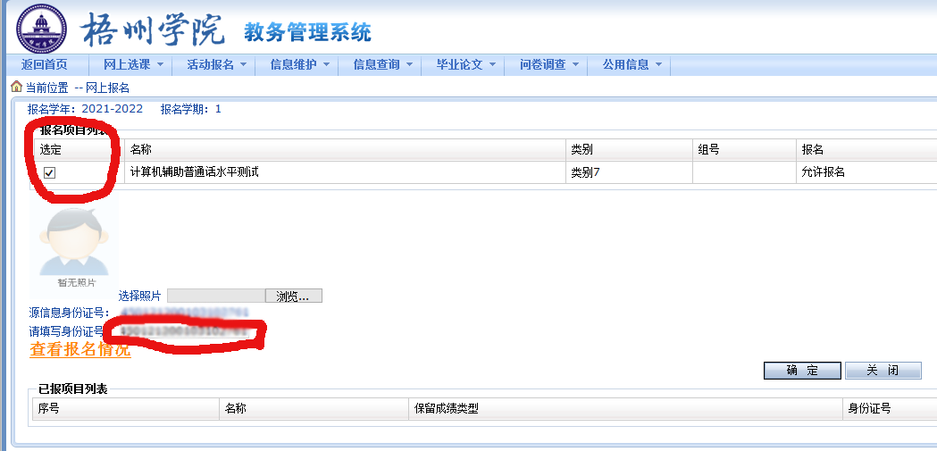

四、当报名成功时，会显示“保存成功”，然后请查看“已报项目列表”，若报名成功，“已报项目列表”中会显示“计算机辅助普通话水平测试”，然后请截图，若在公布的缴费名单中没有本人名字，可凭截图来考务科核查。
